* **練習一:**

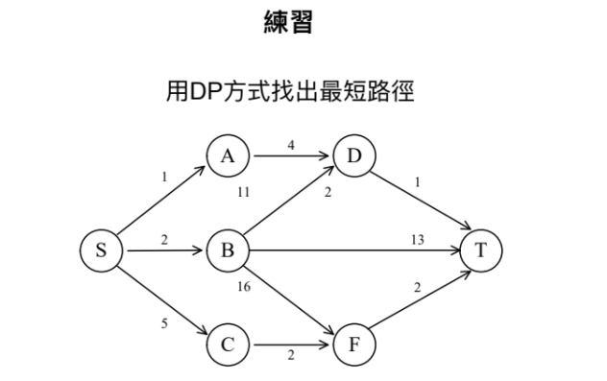

d(S,T)=min{d(S,D)+d(D,T)+d(S,B)+d(B,T)+d(S,F)+d(F,T)}

=min{5+1,2+13,7+2}

=6

* **練習二:**

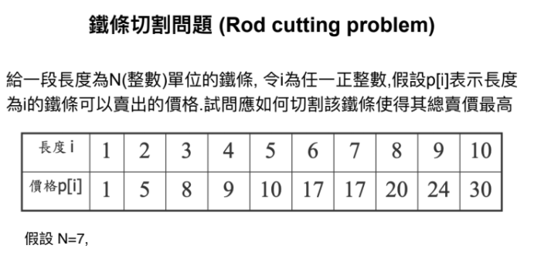

切割(可以重複切):

#黃色部分是使切割總價賣最高的

(1,6)=18 #分成一六份切

(2,2,3)=18 #分成二二三份切

(1,1,1,1,1,1,1)=7

(2,5)=15 (1,3,3)=17 (3,4)=17

(7,0),=17